Информационный
лист № 2
Ярославская областная организация профсоюза работников здравоохранения РФ
2018 год
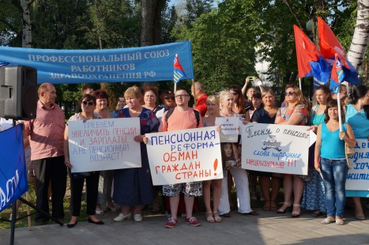
В июне-июле проводились акции работников здравоохранения Ярославской области в соответствии с постановлением президиума ЦК Профсоюза № 11-77 от 02.07.2018г., а именно: проведено 68 заседаний профкомов в поддержку позиции Профсоюза, проводились встречи профсоюзного актива с депутатом Государственной Думы А. Грибовым, Уполномоченным по правам человека в ЯО С.Бабуркиным, вопрос обсуждался на заседании Региональной трехстронней комиссии. Были проведены пикеты профсоюзной молодежи и профсоюзного актива в Ярославле, Рыбинске, Гаврилов-Яме. В акциях приняли участие около 500 человек.

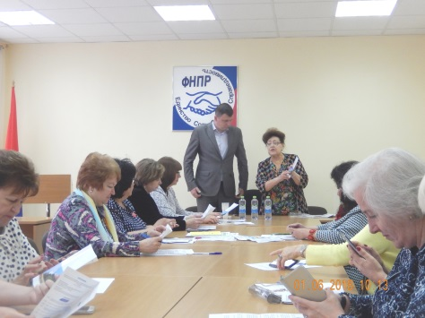
1 июня на базе Союза «Объединение организаций профсоюзов Ярославской области» и областной организации профсоюза была проведена конференция руководителей региональных организаций профсоюза работников здравоохранения РФ Дальневосточного федерального округа, Сибирского федерального округа, Крымской республиканской организации, Ярославской областной организации и профсоюзного актива области на тему: «О ходе выполнения решений, принятых на окружной конференции в г. Южно-Сахалинске (сентябрь 2016 г.) при рассмотрении резолюции VI Съезда Профсоюза «Организационное укрепление Профсоюза – основа повышения эффективности деятельности профсоюза».
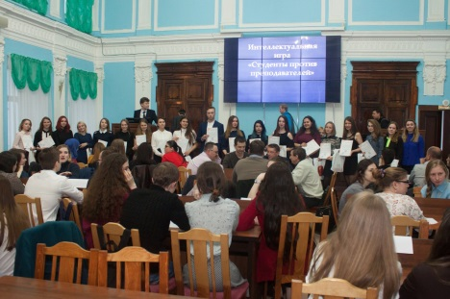
26 апреля в зале заседания ученого совета главного корпуса ЯГМУ прошла интеллектуальная игра «Студенты VS Преподаватели» для преподавателей, студентов Ярославского государственного медицинского университета и работников медицинских организаций Ярославской области.
Организатором мероприятия стал профком первичной профсоюзной организации студентов университета.

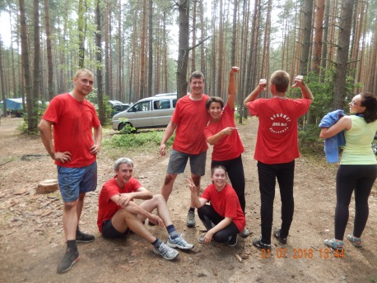
VI туристический слет среди команд медицинских учреждений Ярославской области прошел 30 июня - 1 июля на лесной поляне Ярославского муниципального района. Участие приняли 10 команд из Углича, Тутаева, Рыбинска и Ярославля. По итогам всей программы туристического слета победителями стали участники из команды Областной клинической психиатрической больницы, второе место у Тутаева, третье у станции скорой медицинской помощи г. Ярославля.

